

Abgabe SAC Übungen

Name: Krishnanunne Sajeev
Matrikel-Nummer: 12406572
User:
aer_learn_138

Screenshots der Pages:

Page 1:
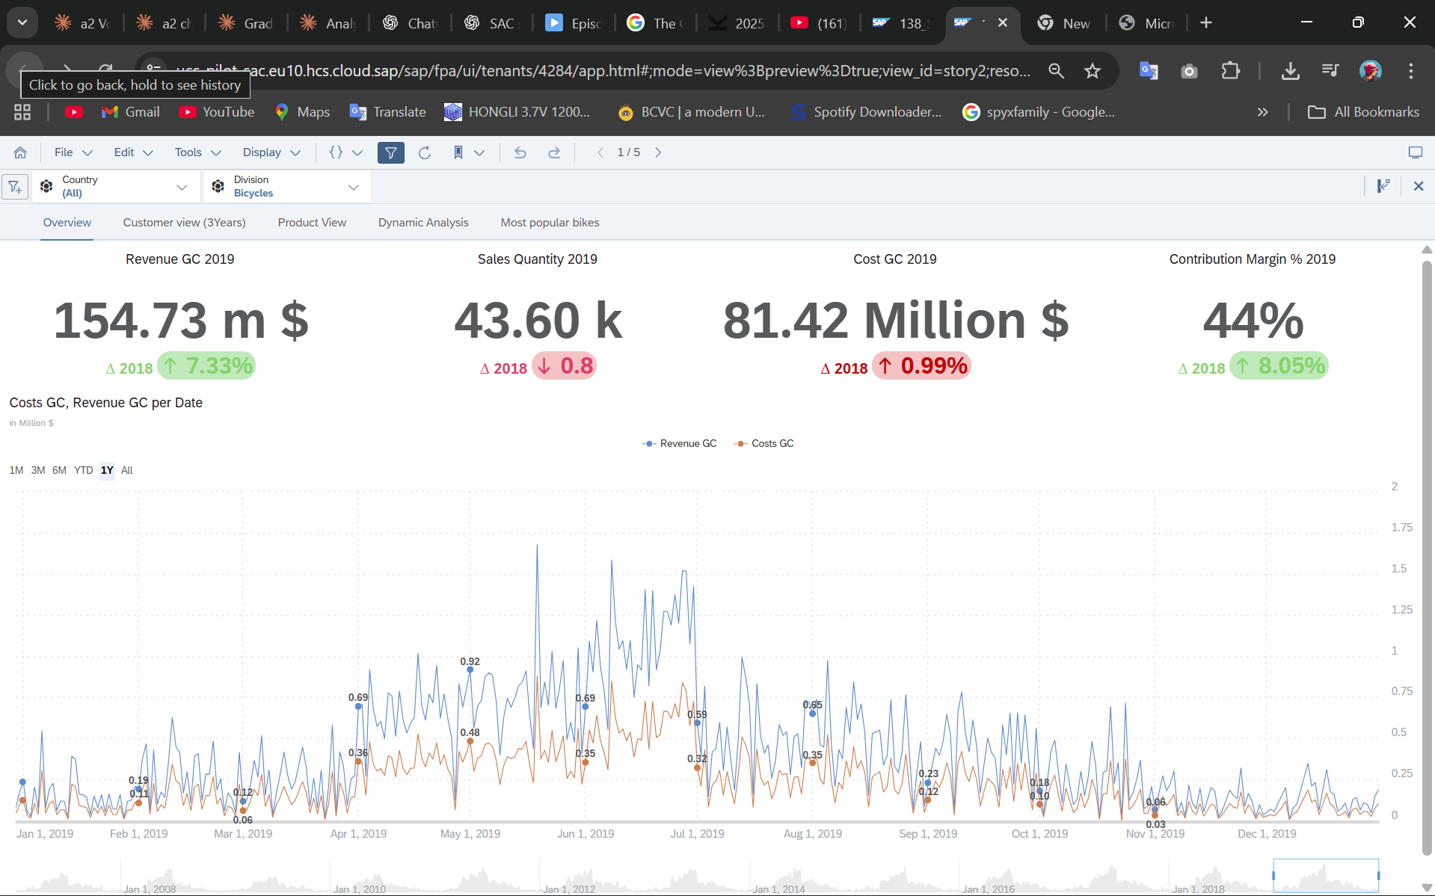

Page 2:
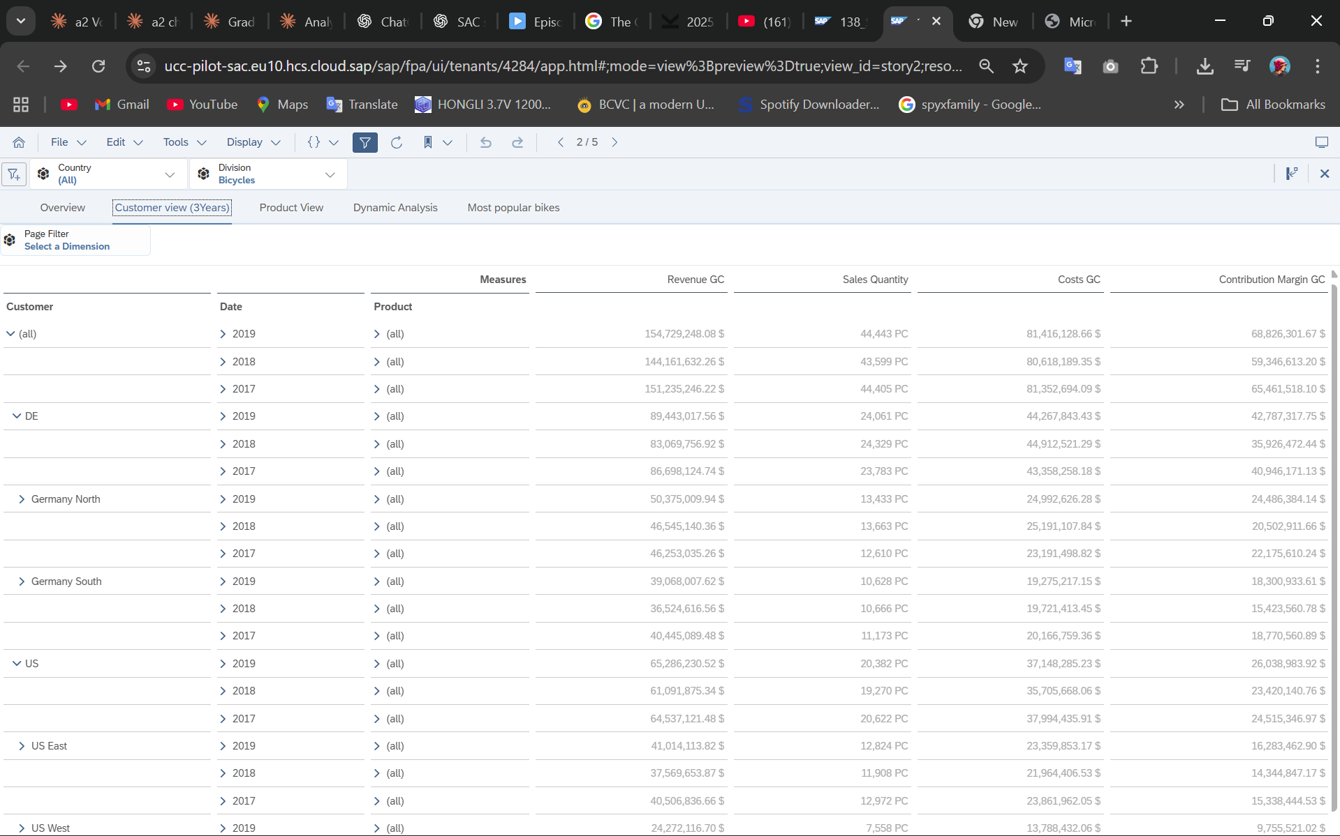

Page 3:
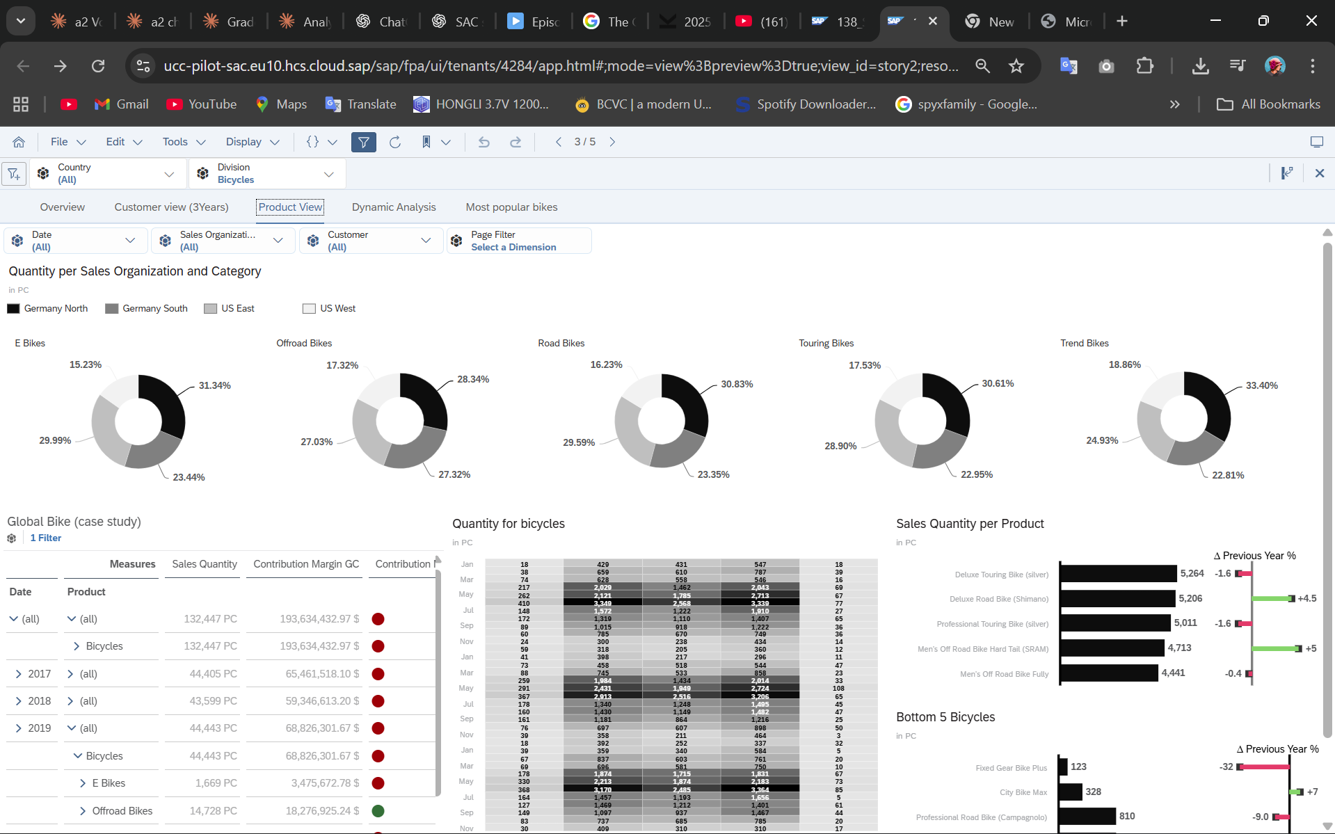

Page 4:
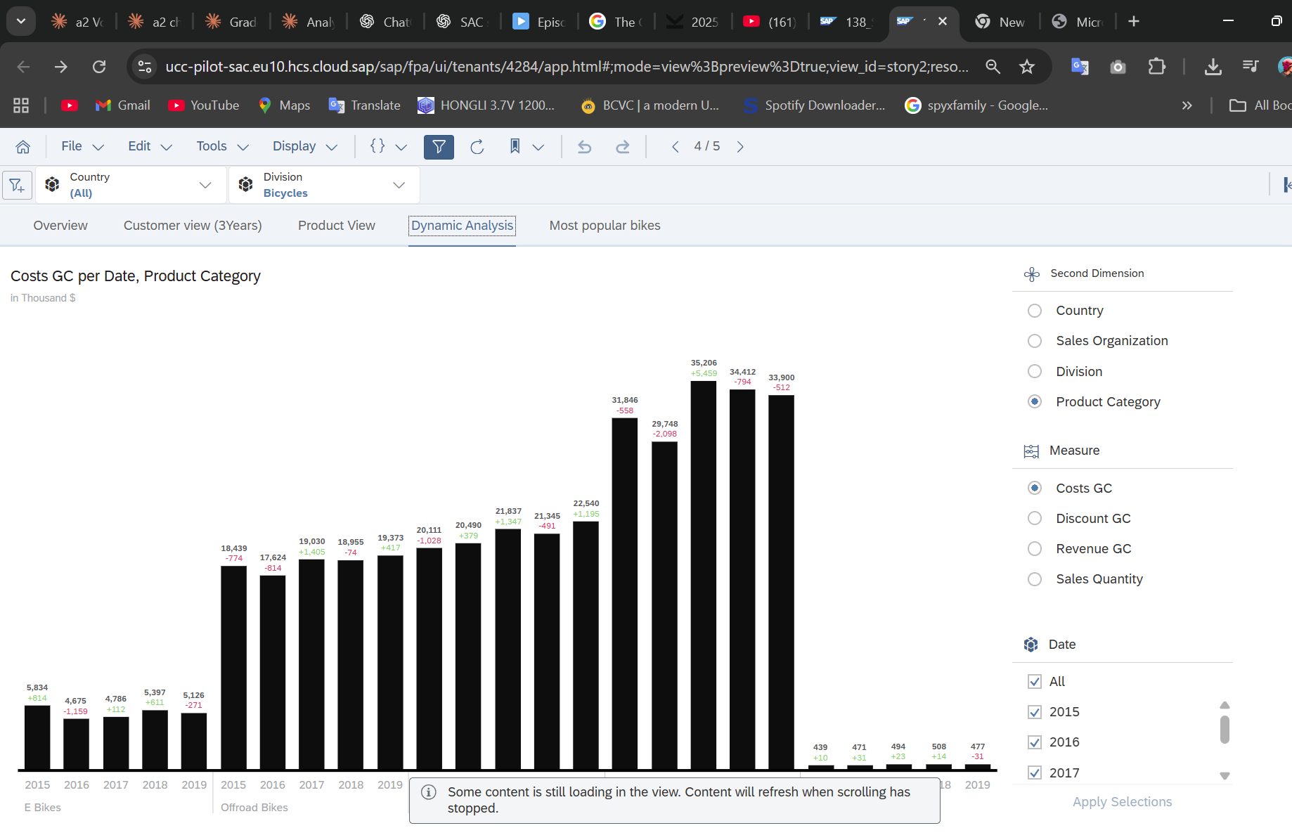
Page 5:

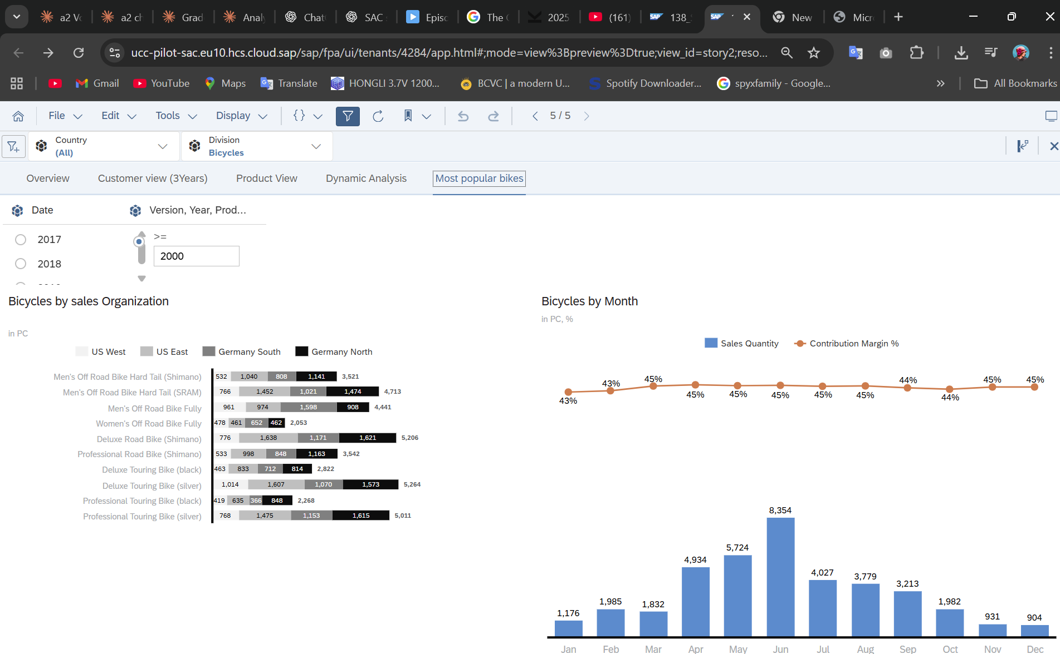

Screenshots explaining Functionality
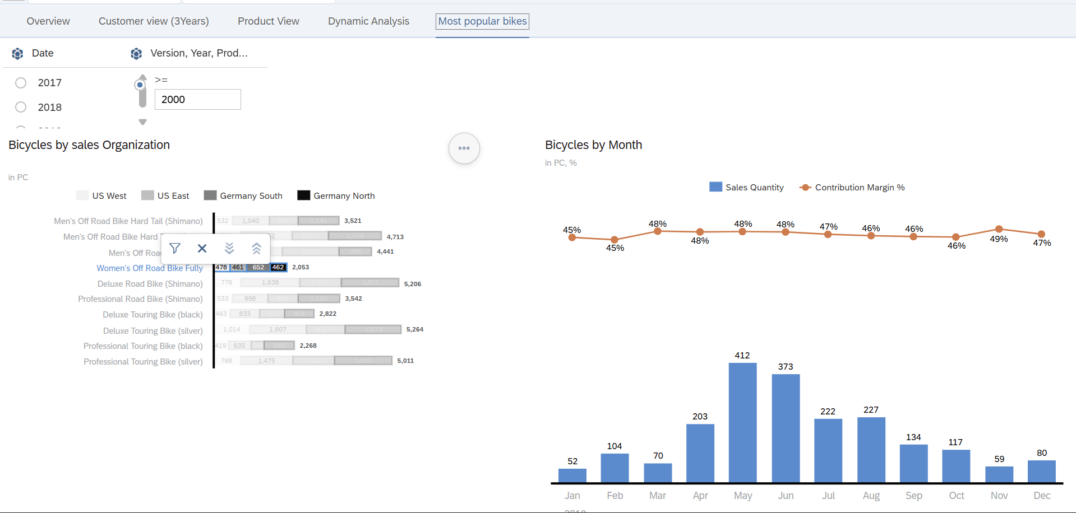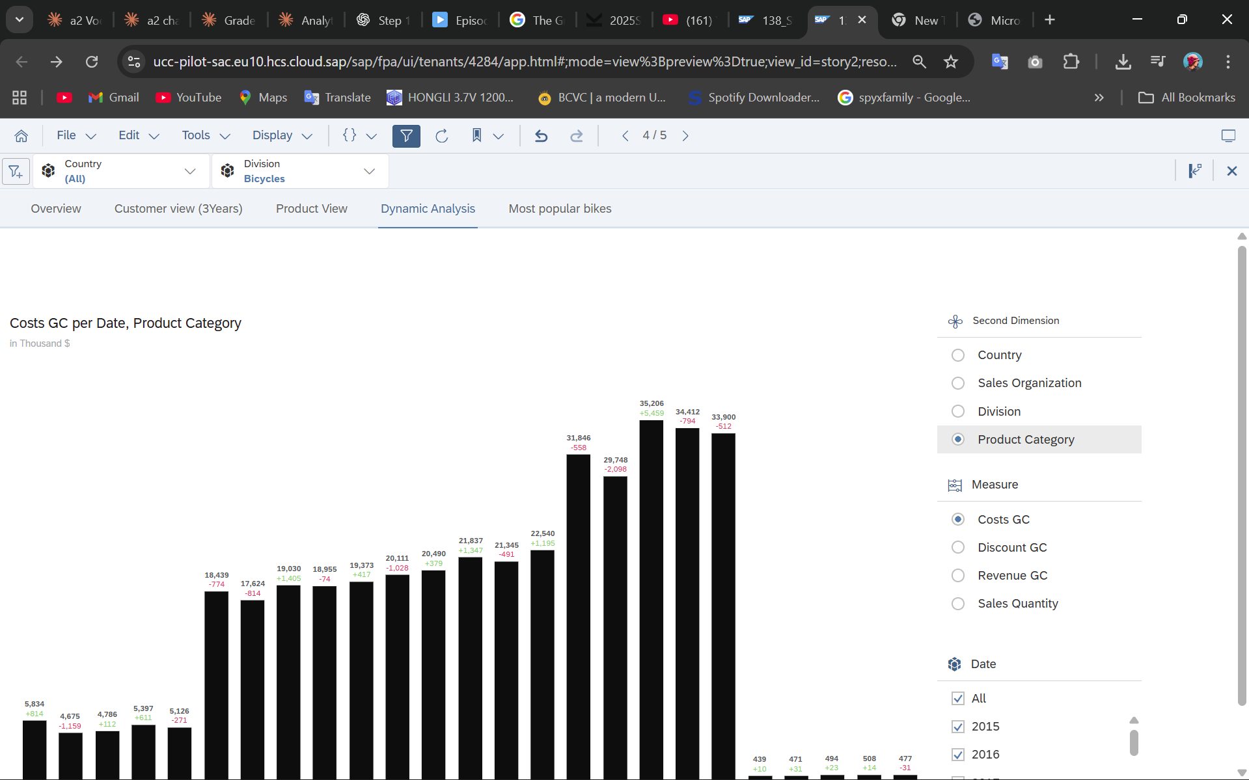
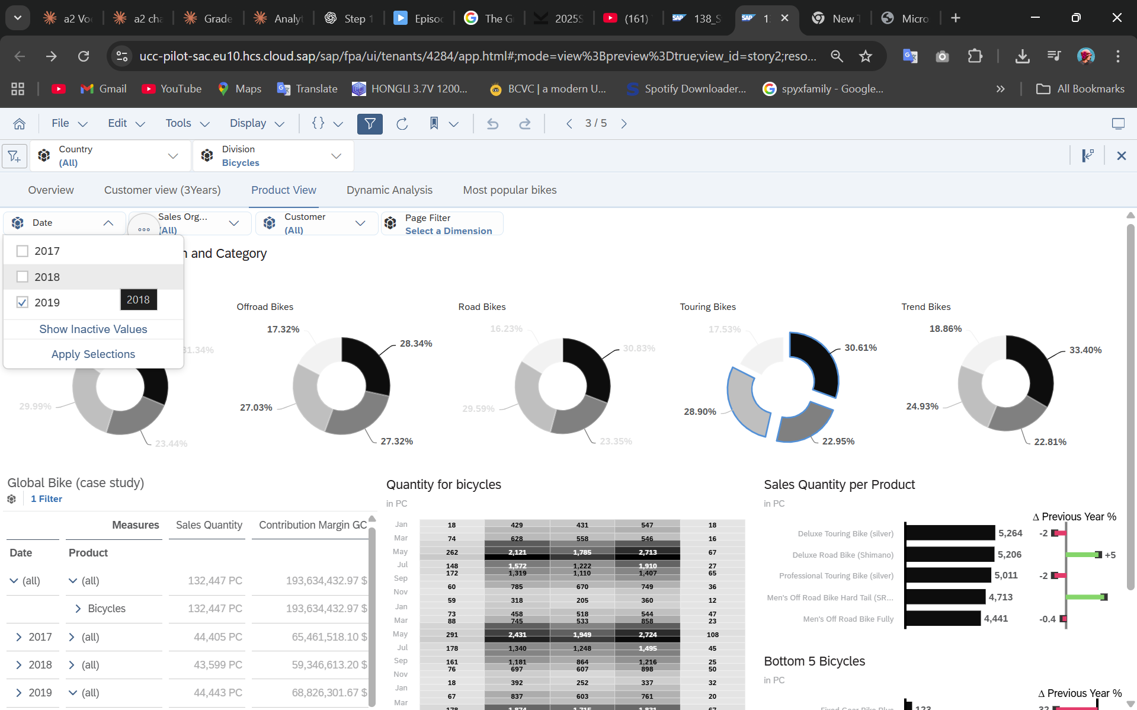

Projekt Abschluss - Kurze Bemerkung
Meine Erfahrung
Das SAC Projekt war echt interessant und ich hab viel gelernt. Bei Schritt 17 hatte ich Probleme weil die Product Category nicht angezeigt wurde, aber das passiert halt manchmal.
Am Anfang ging das mit den Lanes nicht, aber nach einer Email an das Team wurde das schnell gelöst. Die Antwort kam super schnell und hat mir echt geholfen.
Was ich gelernt hab
Die ganze Erfahrung war richtig cool. SAP Analytics Cloud ist ziemlich mächtig und die verschiedenen Chart-Typen und Filter sind sehr nützlich für Business Analysen.
Das PDF war super hilfreich - alles Schritt für Schritt erklärt und gut verständlich.
Vielen Dank an das ganze Team für die Unterstützung und die guten Materialien. Ihr habt das wirklich gut gemacht.
Ich hab mein Bestes gegeben und fand das Projekt sehr lehrreich!
Quellen
- Vorlesungsunterlagen
- SAC mandate 138
- Templates aus Moodle
- Claude AI (Anthropic) - Unterstützung bei der SAC
- KI-basierte Hilfestellung bei der Interpretation von SAC-Fehlermeldungen und Systemnavigation
- KI-Tool (OpenAI ChatGPT, Claude AI) ausschließlich für Übersetzung und abschließende Rechtschreibprüfung verwendet.

Abgabe SAC Übungen

